Строительство дома из керамоблоков: преимущества и недостатки
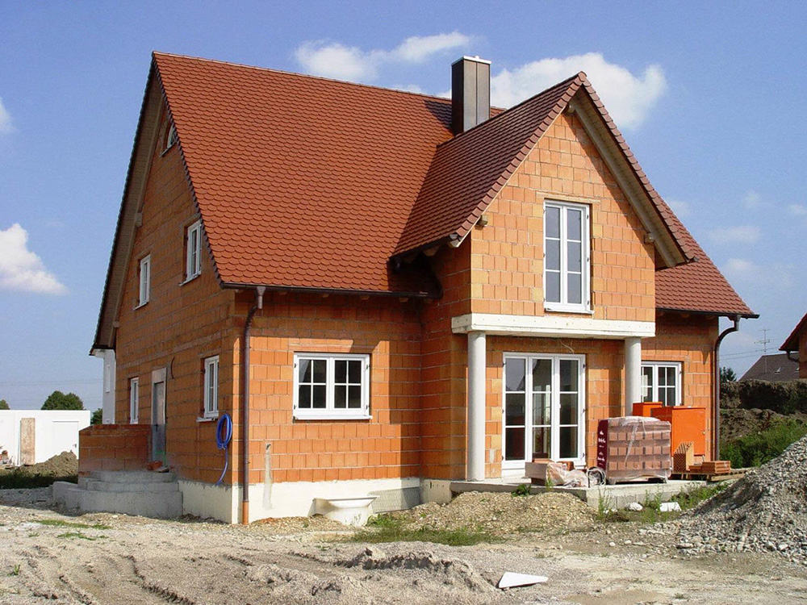
Преимущества и недостатки дома из керамоблоков стоит рассмотреть на стадии принятия решения. Дело в том, что особенности строительного материала влияют на выбор. Достоинства подобных зданий очевидны. Но нужно учесть и неприятные моменты, с которыми может столкнуться застройщик.

Что такое керамоблоки?
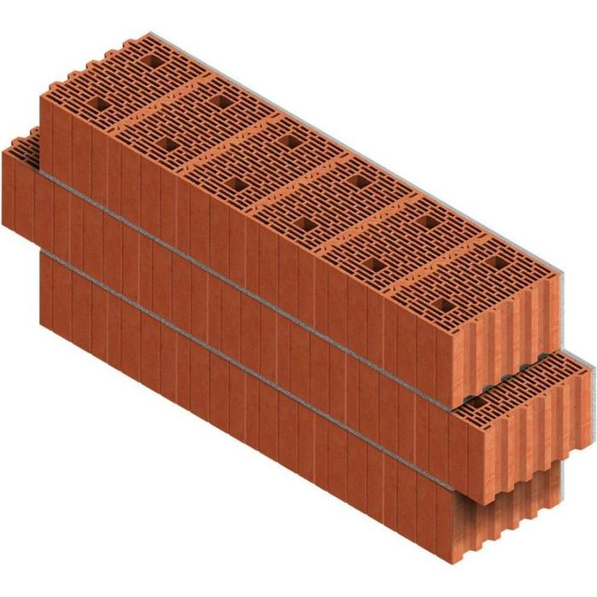
Керамический блок представляет собой конструкцию, используемую при строительстве. Ее отличает пористая структура.
Блоки изготавливают на основе глины с добавление различных добавок, к примеру, опилок. Современные производители также добавляют и древесную труху. Нужно уточнять точный состав при покупке.
Продукция представлена различными размерами. Они определяют технические характеристики. Популярны модули со следующими параметрами:
- длина: 350, 380, 398, 510 мм;
- ширина: 180,252 мм;
- толщина: 14, 188, 219 мм.
Каждый блок имеет собственное обозначение.
Секрет от мастера: главным преимуществом использования керамоблоков называют доступную цену и быстроту сбора дома. Поэтому, если вы хотите завершить строительство в короткие сроки, это отличный вариант. Но монтажом должен заниматься грамотный специалист. Новичку справиться будет трудно.

Преимущества материала
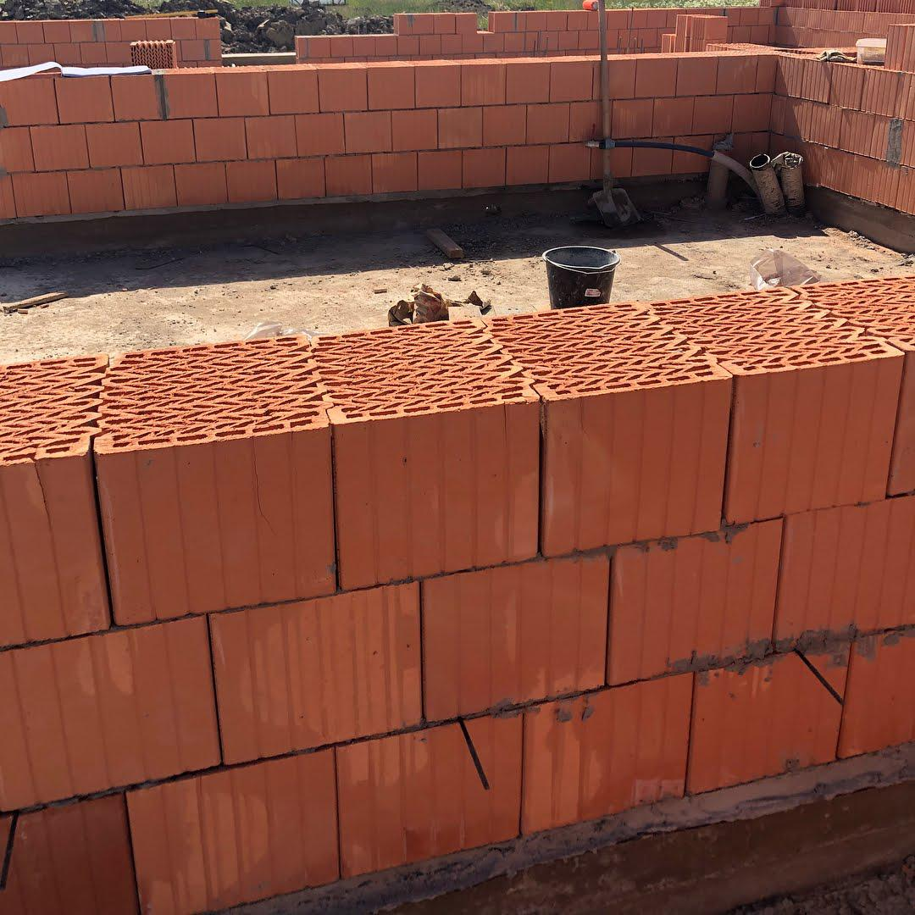
Как и всякий другой строительный материал, керамические блоки обладают характеристиками, ради которых их и выбирает потребитель. Перечислим их:
- Экологичность. Материал создан из натурального сырья. Никаких химических соединений он не содержит и полностью безопасен для здоровья человека и окружающей среды.
- Высокая звукоизоляция и низкая теплопроводность. Пористая структура определяет данное свойство. Воздух задерживается в порах и создает искусственное препятствие для звука и тепла. В таком доме не будет слышно постороннего шума и сохранится комфортная температура для проживания.
- Хороший воздухообмен и вентиляция. Стены «дышат», но и обеспечивают высокие показатели влагообмена. Грибок не появляется.
- Высокая прочность. Керамические блоки очень прочные. Их трудно разрушить. При этом они мало весят. Транспортировать и работать с ними при строительстве просто. Боя не будет.
- Экономичность. Застройщик снижает затраты на транспортировку материала, на рабочей силе при разгрузке-погрузке, на дополнительное оборудование звуко- и теплоизоляцию.
- Стойкость к огню. Здание не подвергается горению. Материал безопасен.
Благодаря этим характеристикам материал завоевал признание среди отечественного потребителя. Но керамоблоки имеют и недостатки. А их нужно обязательно учесть.

Недостатки керамоблоков
Среди достоинств выделяют низкую стоимость материала. Но если учесть, что застройщику необходимо здание с толстыми стенами, то затраты на керамоблоки возрастут, так как придется делать двойную, а то и тройную кладку.
Кроме того, монтаж строения довольно сложен. Без опыта справиться с работами будет трудно. Здесь важно задействовать специалистов, которые произведут строительные работы быстро и аккуратно.
Секрет от мастера: некоторые строители отмечают, что керамические блоки хрупкие. Хотя они и прочные, обращаться с ними нужно аккуратно.
Стоит отметить, что данное изделие используют не только для внешних стен, но и для возведения перегородок. Здесь керамоблоки будут более уместными. В помещениях будет не слышно звуков, издаваемых в соседних комнатах. Также керамические блоки применяют для сооружения перекрытий или ограждений.
Таким образом, этот современный материал обладает достаточными преимуществами. Но если вы хотите построить многоэтажное здание, лучше использовать другие виды. Впрочем, решать только вам.

